GPU 컴퓨팅

Assignment 2

제출일자: 2022년 09월 21일 (수)

학 과: 컴퓨터정보공학과

담당교수: 공영호

학 번: 2020202040

성 명: 박민형

1. 목적

cuda환경에서 벡터의 덧셈을 실행한다.

예제의 코드를 참고하되, 배열의 요소를 난수로 만들고, 세개의 배열을 더한 배열 d를 구하도록 한다.

1. 학습  
   이전 과제에서 사용했던 cudaMalloc과 cudaMemcpy 함수를 이용해서 메모리에서 데이터를 적재적소에 가져온다면 어렵지 않게 할 수 있다.   
   threadIdx는 현재 실행 중인 thread의 x index이다. CUDA에서는 threadIdx라는 변수를 기본 제공하여 특정 thread에 접근 할 수 있게 하고 있다.

난수 생성은 random라이브러리를 이용하였다.

1. 결과

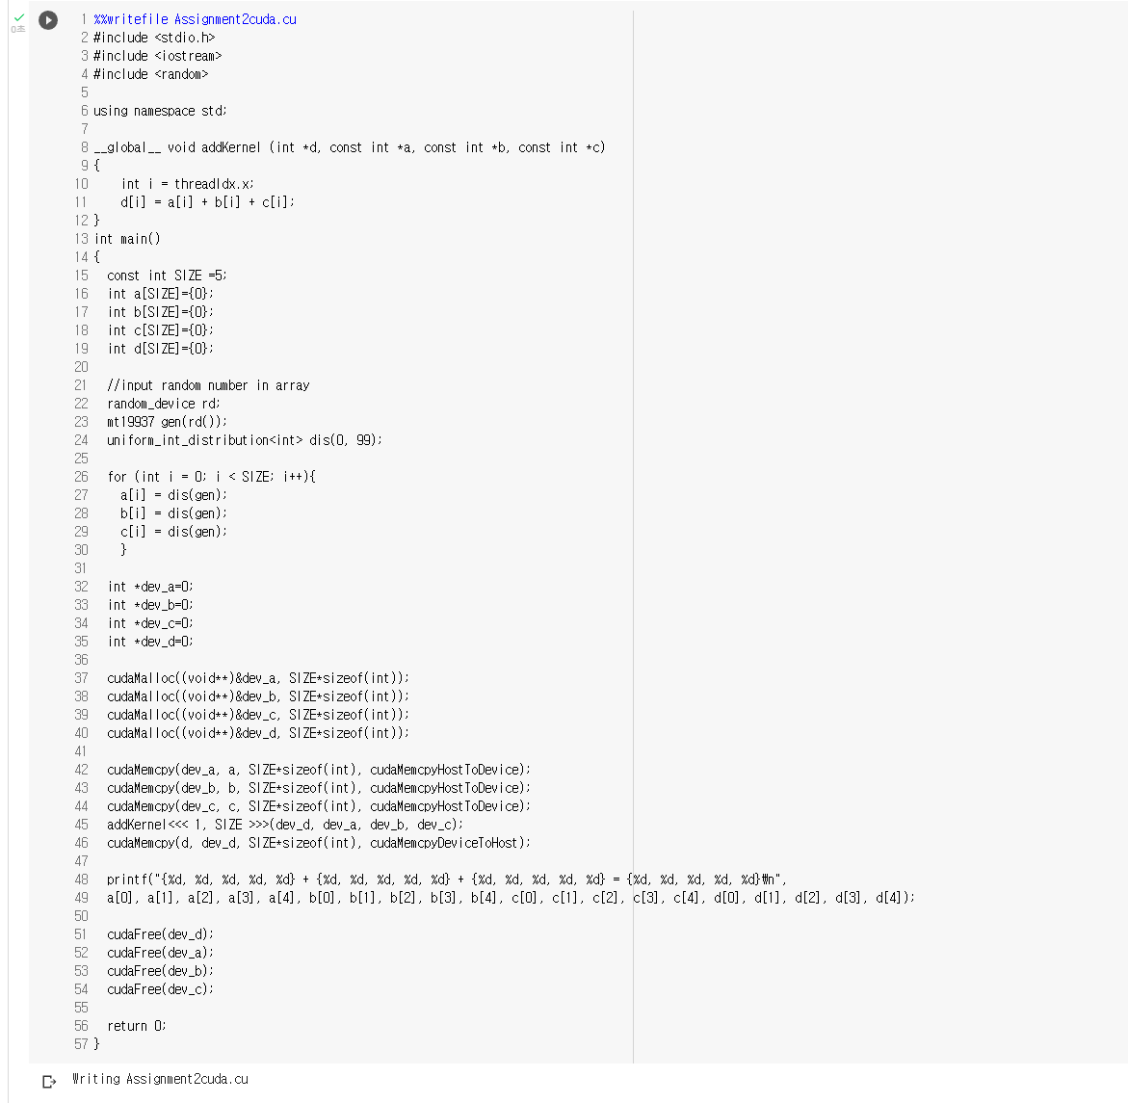

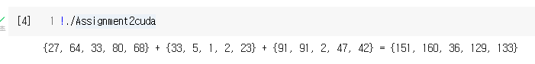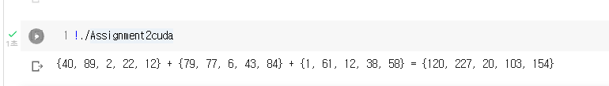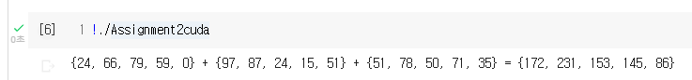

1. 고찰

colab환경에서 하다가 런타임 유형을 gpu로 수정하지 않아서 삽질을 했다. 주의하도록 하자.